附件2：

学生会员入会申请操作说明

**会员管理系统注册登录方式**

1、可直接从下方链接登录：http://cshe.scimall.org.cn

2、也可从中国水力发电工程学会网站<http://www.hydropower.org.cn/> 首页右上角的“**会员管理**”或右侧中间处的“**个人会员管理系统**”点击登录。

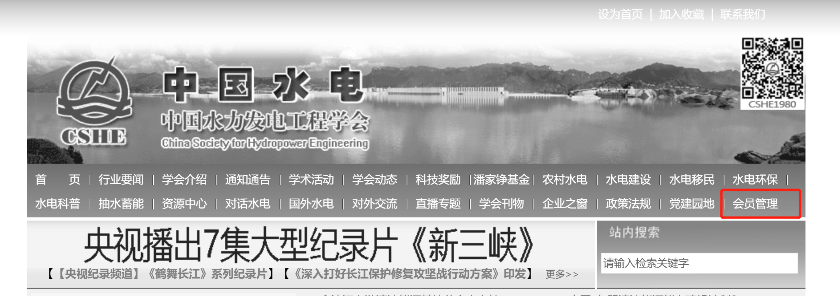

或者在首页中部右侧找到“个人会员管理系统”：

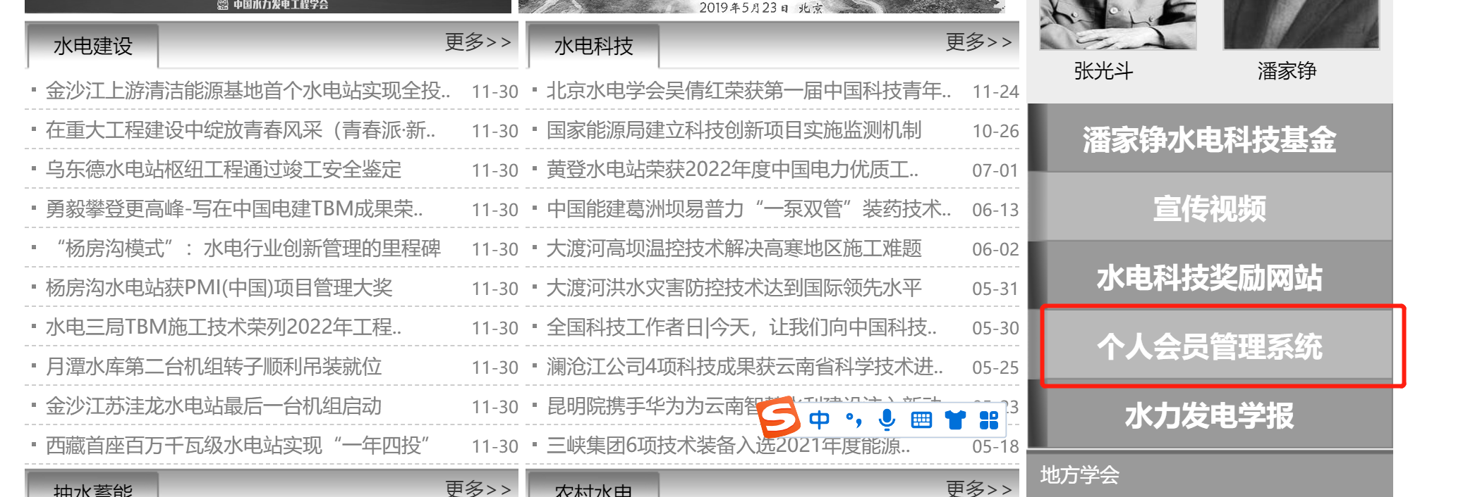

以上方式点进去后显示如下：

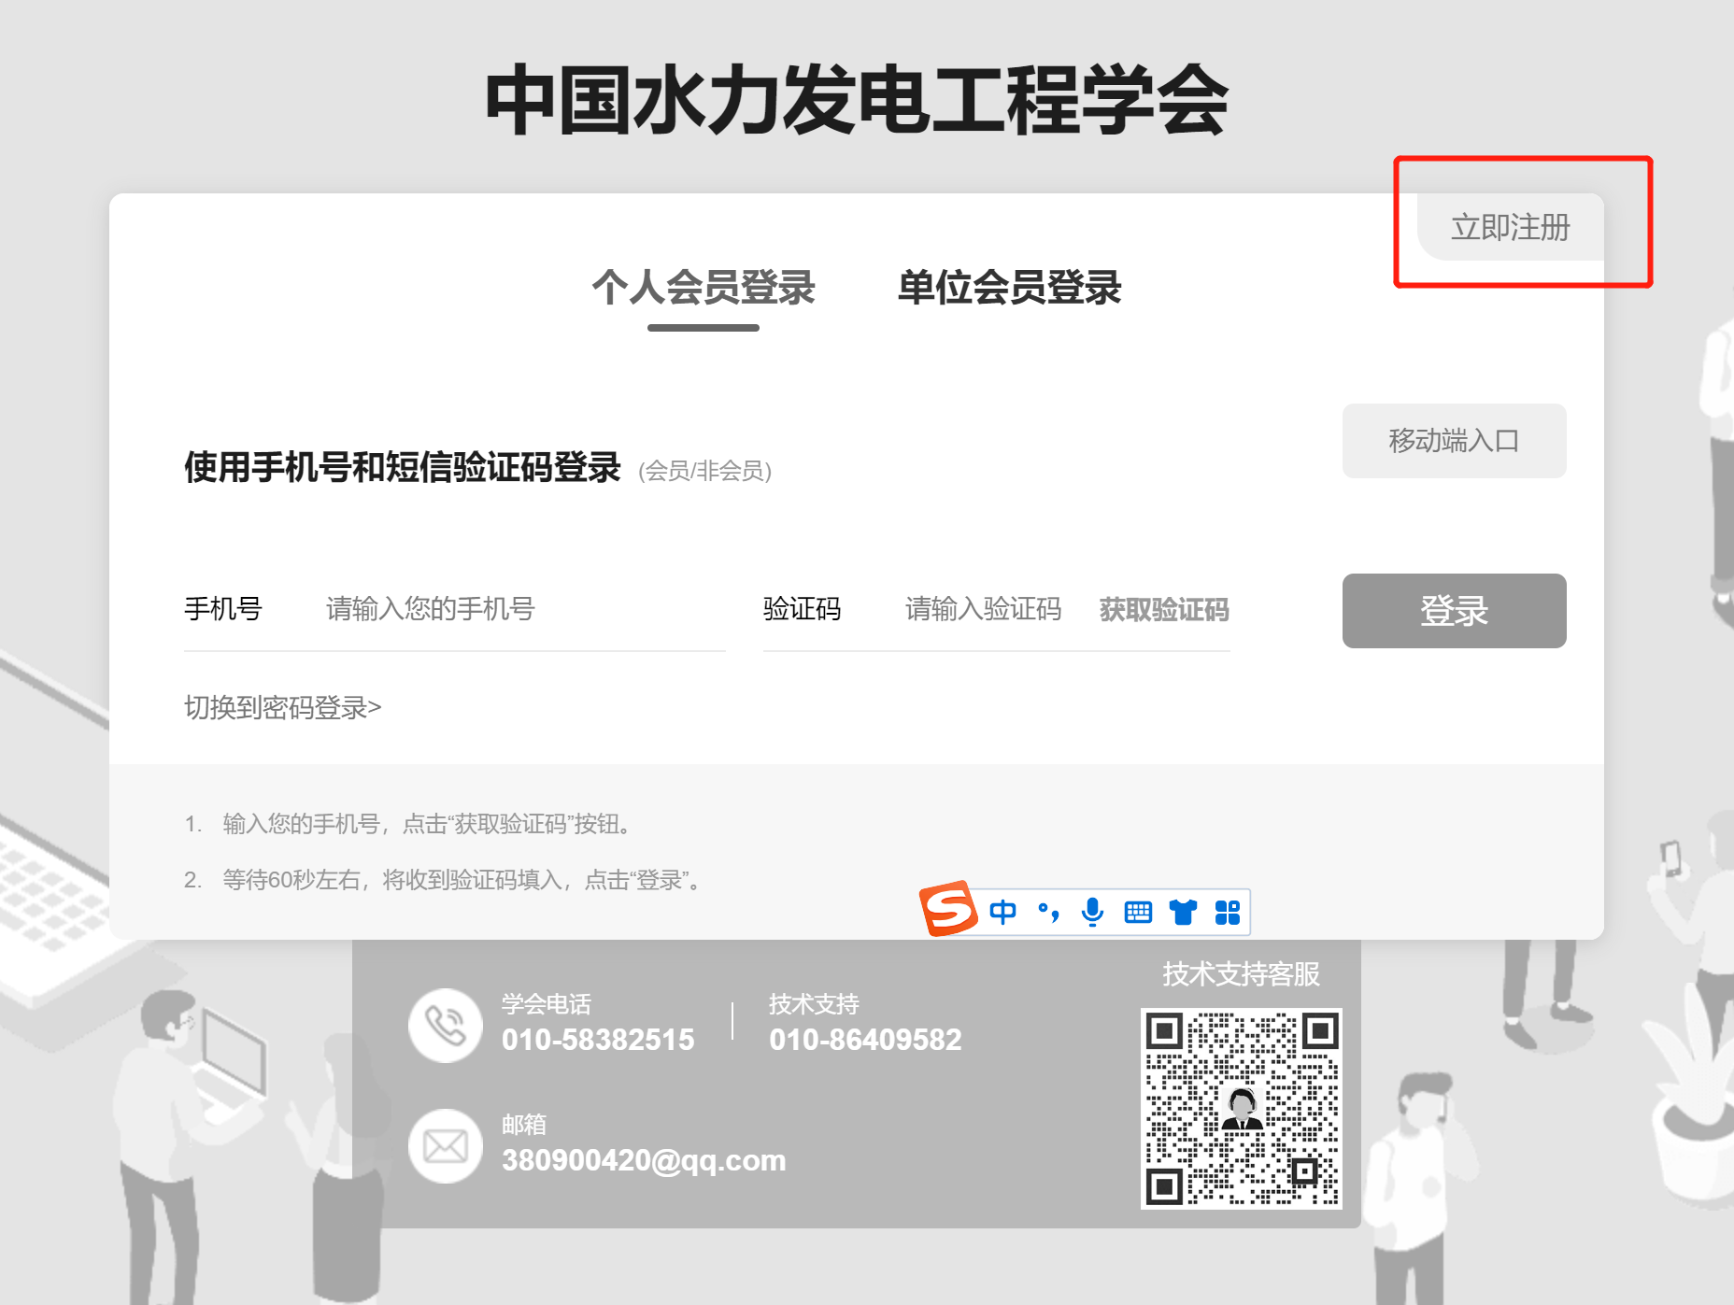

请点-立即注册

然后会出现下面页面：

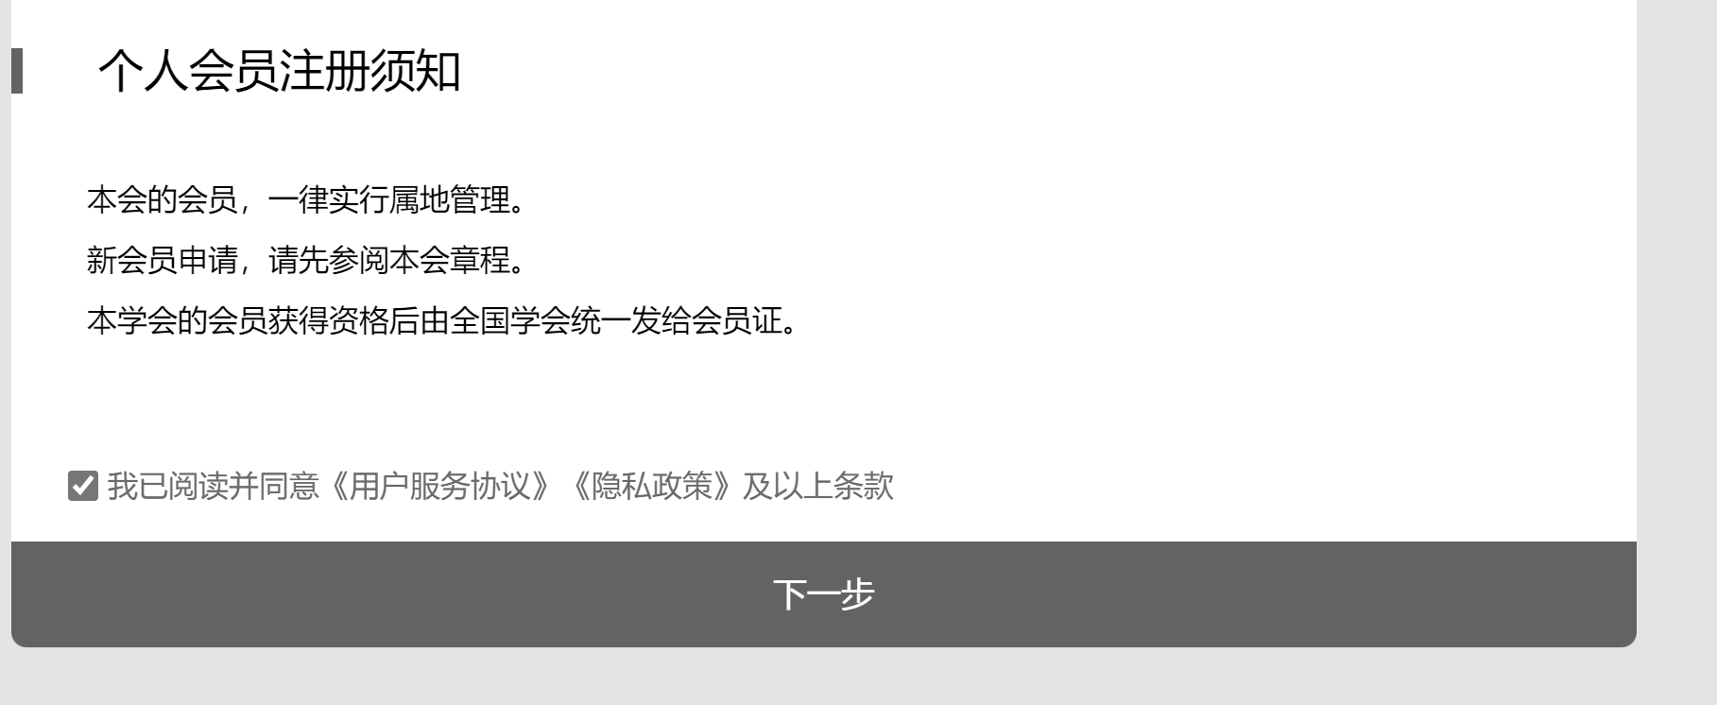

打对勾后填入个人基本信息（意向会员类型：请选-学生会员并上传学生证，发展来源:请选-单位会员，若本人所在单位不属于学会单位会员则选择自行注册/总会）

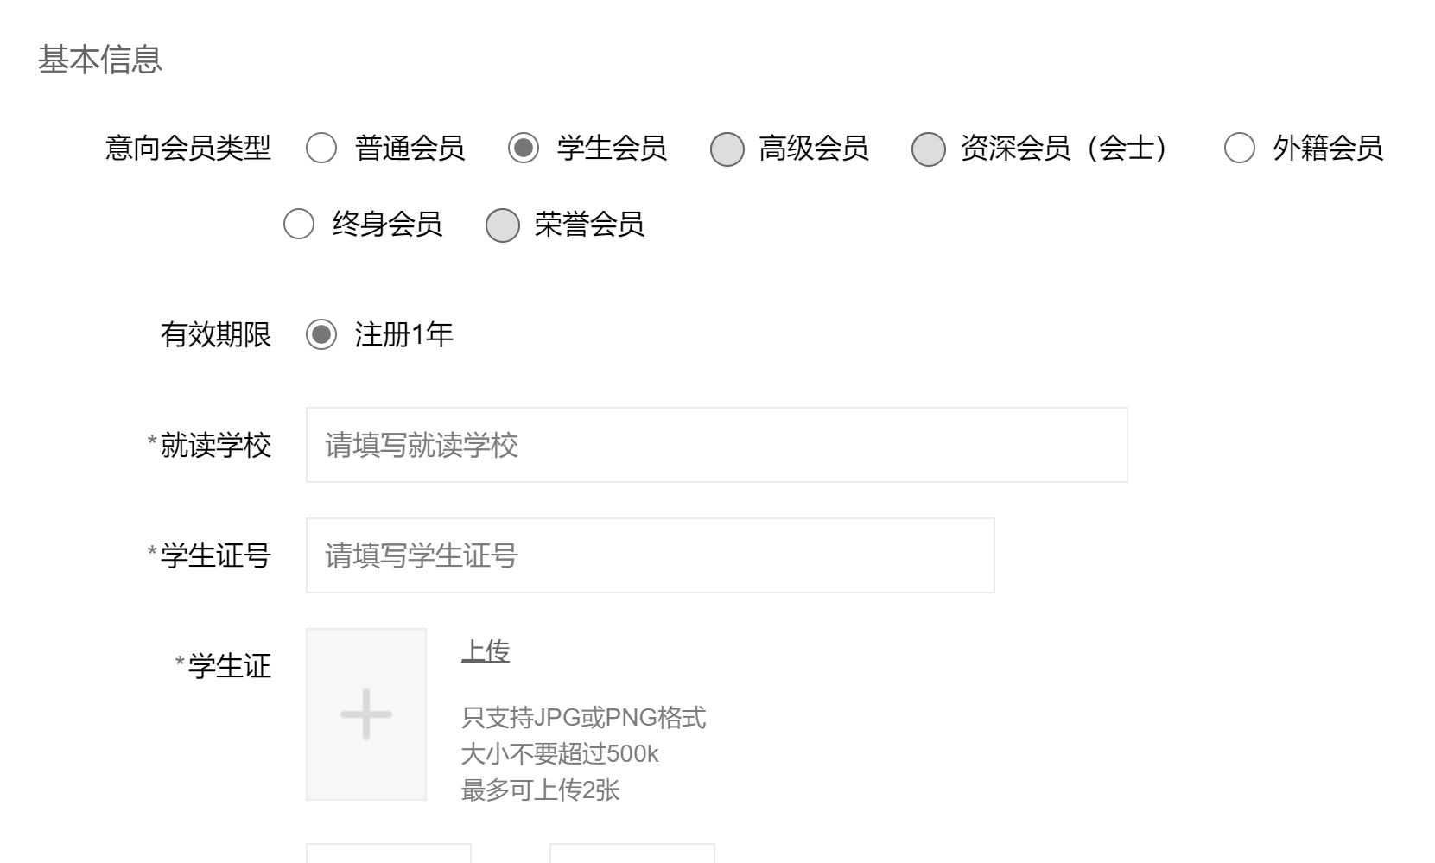

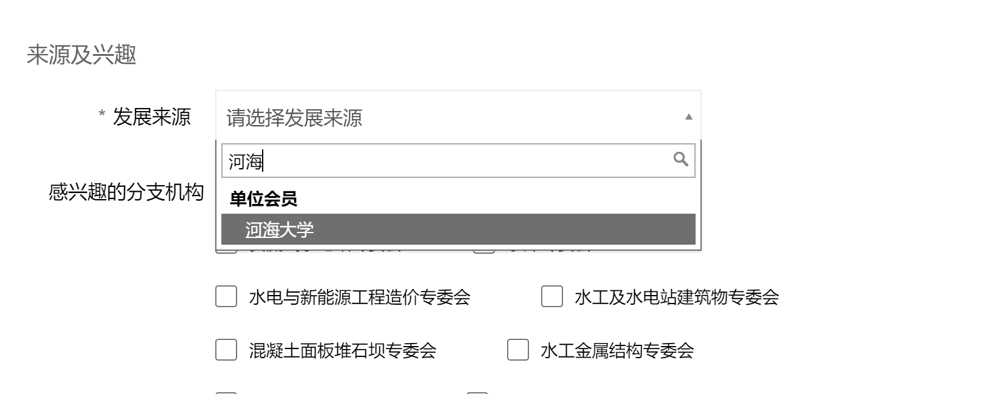

然后点下一步，出现下面界面以后，请联系所在单位会员管理员预审，或联系学会管理员孙卓 010-58382505,13910039984审核通过。

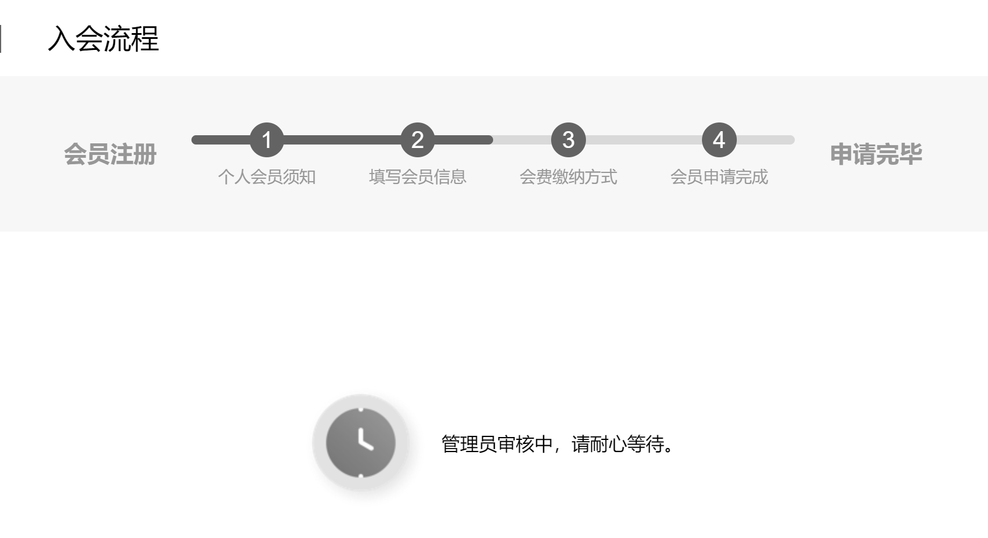

3、注册成功后，可登录系统（用户名为申请人手机号）在待办事项中点击“去处理”申请成成为学会会员，点击“前往交费”（学生会员免注册费，无需转账）。

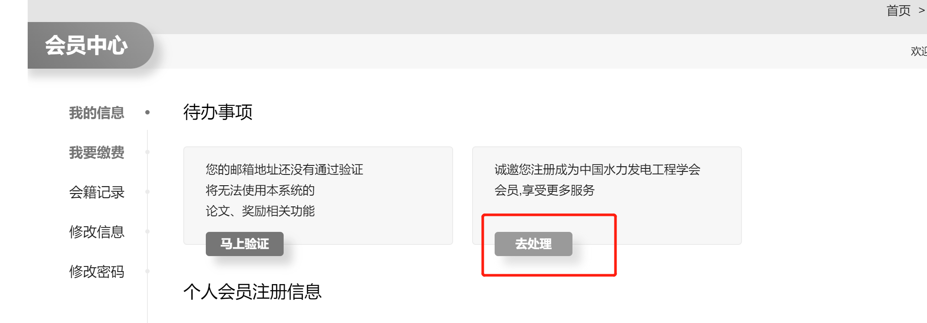

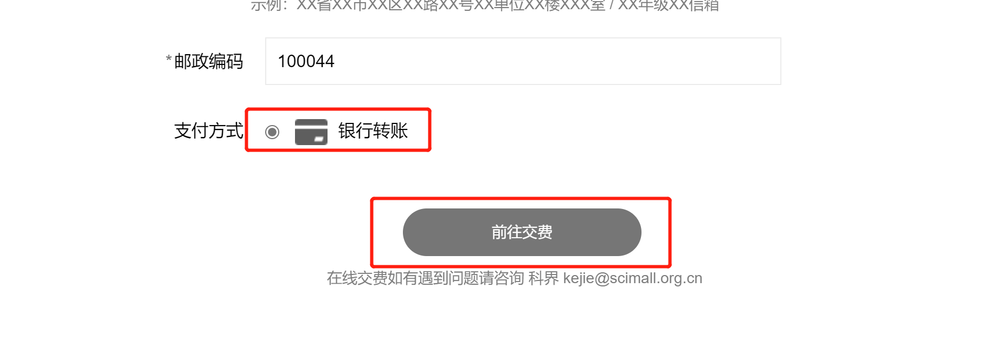然后出现以下界面

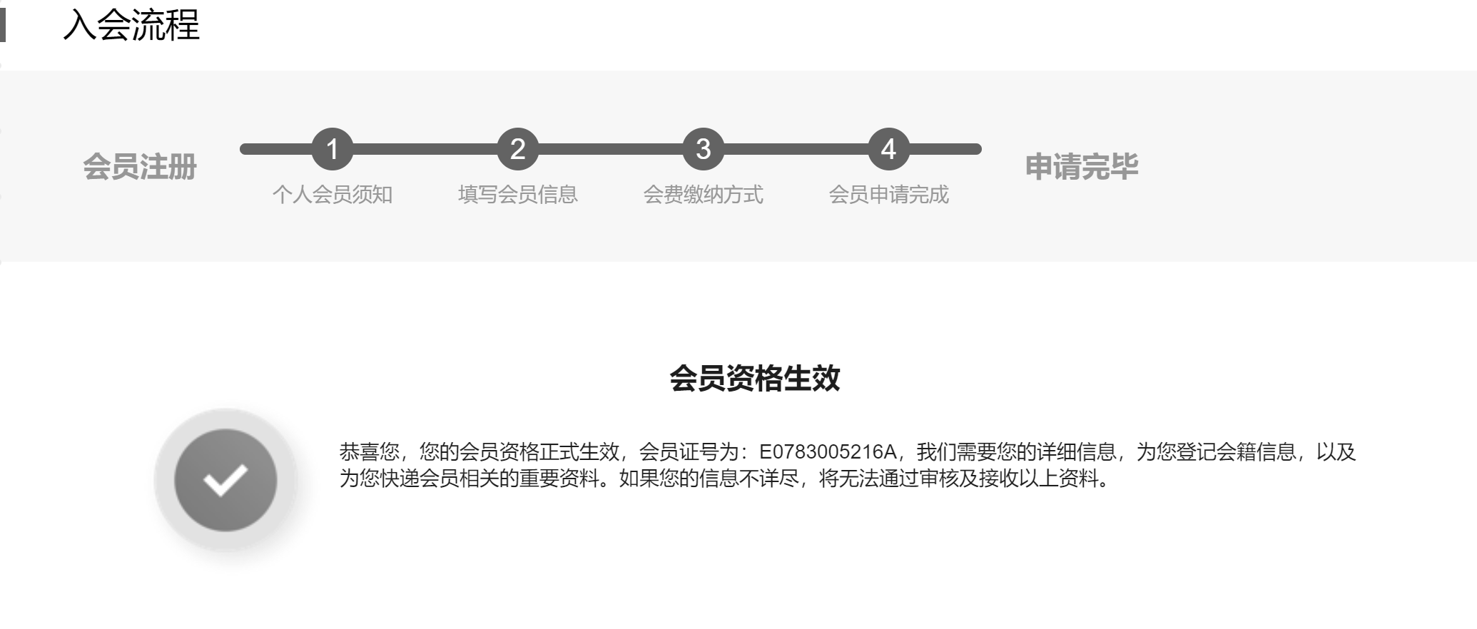

4、可返回会员中心在“我的信息”中下载电子会员证。

